Викторина

«Литература и кино»
1. Этот актер сыграл почти всю нечисть в советских сказочных фильмах, и всякий раз ему накладывали сложный грим. Почти не понадобился он ему только для роли Кащея Бессмертного. Актёр был худым от природы, вдобавок к этому, во время Второй мировой войны заразился малярией в эвакуации в Душанбе, превратившись в живой скелет весом 45 килограммов. Назовите актера.

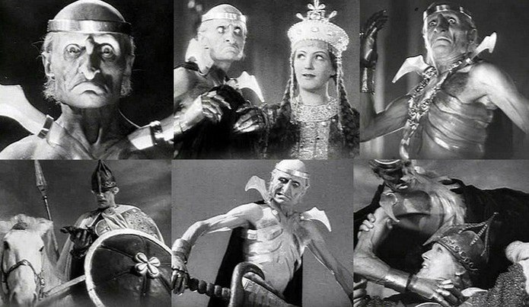

2. Из какого фильма кадр?

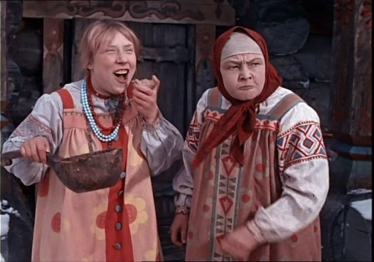

3. Из какого фильма цитата?
- Шурик, может, не надо?
- Надо, Федя, надо!
4. Этот роман экранизирован в 1979 году на Одесской киностудии — фильм «Место встречи изменить нельзя», режиссёр Станислав Говорухин. О каком романе идет речь? Название романа. Автор.
5. Литературный источник фильма «А зори здесь тихие»?
6. Литературный источник фильма «Кортик»?
7. Как называется фильм, созданный по мотивам произведения У. Шекспира «Много шума из ничего» ?
8. Литературный источник фильма «Алые паруса» ( режиссёр Александра Птушко)?
9. Сколько раз был экранизирован российскими кинорежиссерами самый мистический романа XX –го века «Мастер и Маргарита» М. Булгакова?
10. Когда я просто на тебя смотрю,
то за тебя судьбу благодарю.
Когда твоя рука в моей руке,
то все плохое где-то вдалеке.
Когда щекой к твоей я прислонюсь,
то ничего на свете не боюсь.
Когда я глажу волосы твои,
то сердце замирает от любви.
Когда гляжу в счастливые глаза,
то на моих от нежности слеза.
Автор этих стихотворных строк народный артист СССР, кинорежиссер, сценарист, поэт. Назовите его фамилию.
11. «Служкин проводил самостоятельную работу в девятом "Б". Заложив руки за спину, он вкрадчивой походкой перемещался вдоль рядов.
-Бармин, окосеешь. Петляева, вынь учебник из парты. Тютин, не с той страницы списываешь. Поспелова, я у тебя уже две тетрадки отнял и третью отниму! Чебыкин, я тебе честно говорю, что у Смирновой сущая ерунда написана, так что не вертись. Деменев, ты и фамилию у Шахова тоже спиши - для честности.
На учительском столе высилась стопа конфискованных учебников и тетрадей. Быстро развернувшись, Служкин рявкнул:
-Рукавишников, если еще раз попытаешься украсть тетрадь с моего стола, сразу поставлю единицу, ясно? Класс шумел, шептался, ерзал. На доске белели два столбика вопросов для самостоятельной: вариант "а" и вариант "б".
- Время! - наконец объявил Служкин и стал бесцеремонно выдирать листочки прямо из-под рук ожесточенно строчивших учеников»
Перед вами отрывок из романа известного российского писателя, по которому в 2013 году режиссером А. Велединским был снят одноименный фильм. Как называется роман? Кто его автор?
12. Где до встречи с Геной жил Чебурашка, герой сказочной повести Э. Успенского «Крокодил Гена и его друзья» и мультфильмов «Крокодил Гена» и «Чебурашка», снятых по этой повести?
13. «Прекрасное далёко, не будь ко мне жестоко,
Не будь ко мне жестоко, жестоко не будь.
От чистого истока в прекрасное далёко,
В прекрасное далёко я начинаю путь» - это припев песни композитора Евгения Крылатова, прозвучавшей в детском телевизионном художественном фильме.
Как называется этот фильм? По мотивам какой фантастической повести он снят?
14. На основе какого классического произведения построен сюжет нашумевшего фильма Романа Качанова «Даун Хаус»?
15. Как назывался французский фильм с Мариной Влади по мотивам повести Александра Ивановича Куприна «Олеся»?
16. На съемках какого фильма скончался известный советский режиссер Иван Александрович Пырьев?

Ответы направлять по эл. адресу: faniya-83@mail.ru

или сдавать Ивановой Ф.Н. (кл. 46 )
до 20 ноября.
Желаем успеха!

